PEMANFAATAN SARI WORTEL (Daucus carota L.) SEBAGAI BAHAN PEWARNA ALAMI PADA SEDIAAN PERMEN

SKRIPSI

OLEH:
TAMREN HASIBUAN
NPM.152114206

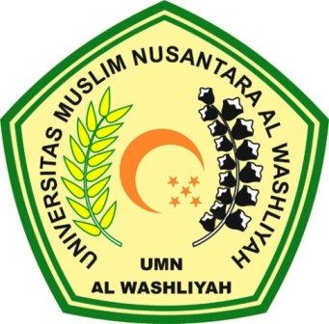

PROGRAM STUDI SARJANA FARMASI
FAKULTAS FARMASI
UNIVERSITAS MUSLIM NUSANTARA AL-WASHLIYAH
MEDAN
2019

PEMANFAATAN SARI WORTEL (Daucus carota L.) SEBAGAI BAHAN PEWARNA ALAMI PADA SEDIAAN PERMEN

SKRIPSI
Diajukan untuk melengkapi dan memenuhi tugas-tugas dan memenuhi syarat-syarat untuk mencapai gelar Sarjana Farmasi pada Fakultas Farmasi Studi Farmasi Universitas Muslim Nusantara Al-washliyah

OLEH :
TAMREN HASIBUAN
NPM.152114206

PROGRAM STUDI SARJANA FARMASI
FAKULTAS FARMASI
UNIVERSITAS MUSLIM NUSANTARA AL WASHLIYAH
MEDAN
2019

